Laporan Pengembangan Game FlyPlane



Nama: Daniel Galih C P

NIM : A11.2019.11761

Kelompok: A11.4502

Universitas Dian Nuswantoro

Semarang

Daftar Isi

Daftar Isi

A. Tentang Game 3

B. Detail Pengembangan Aplikasi 4

Refrensi 7

# Tentang Game

1. Deskripsi

Game ini adalah game 2D yang bertemakan tentang pesawat. Game ini dibuat dengan Unity 2D. Dalam game ini terdapat fitur pemilihan level, Score, Highscore. Pada level di game ini ada 2 Normal dan Hard dimana perbedaan nya dari bentuk rintangan dan kecepatan rintangan datang. Pada menu awal play kita langsung masuk ke dalam game nya lalu setelah kalah baru dapat memilih level yang di inginkan. Cara memainkan game ini cukup dengan memencet spasi pada keyboard untuk melewati rintangan yang ada.

1. Screenshot

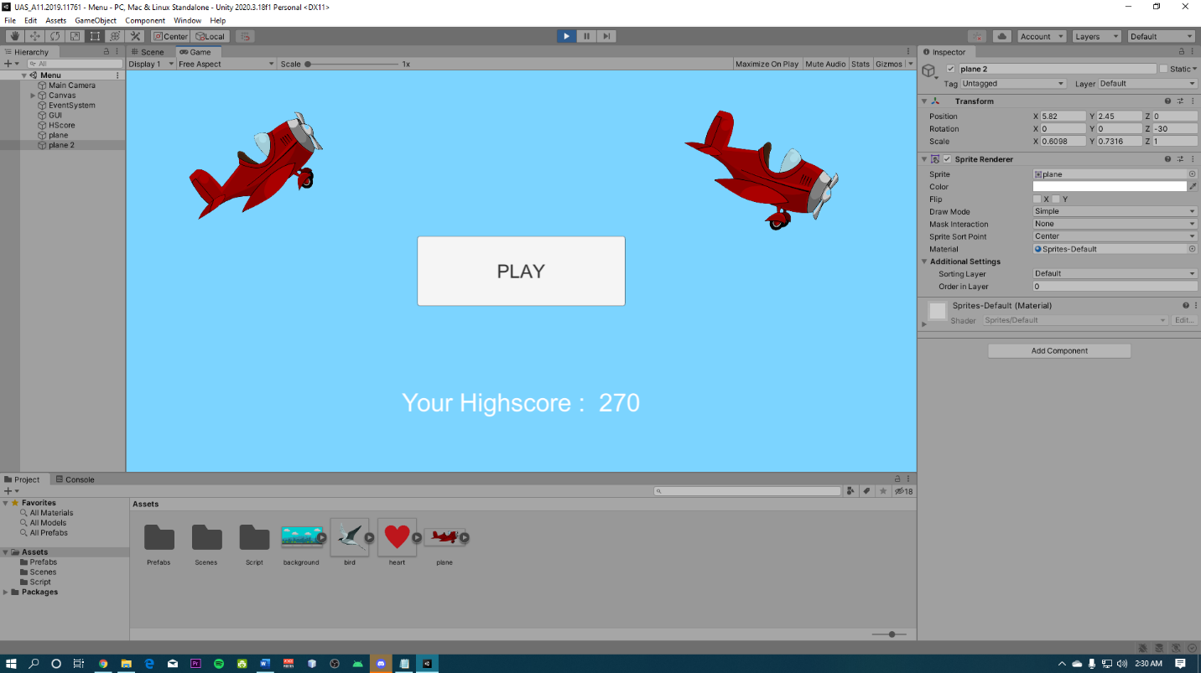

# Detail Pengembangan Aplikasi

1. Flow Chart

Play

Pemilihan Level

Hard

Normal

Permainan Berlangsung

Permainan Berlangsung

Muncul highscore

Selesai

1. Class Diagram

-Game berlangsung sesuai dari level yang dipilih

Level

-Pemilihan level dari permainan

-Terdapat 2 level dengan kesulitan yang berbeda

Game Berlangsung

-Button Play text (String)

-Highscore text (String)

-Halaman awal dari game

-Button Normal text (String)

-Button Hard text (String)

-Player Image

-Score text (String)

-obstacle Image

Menu

1. Screenshot Lengkap

* Menu Utama
* Menu Level

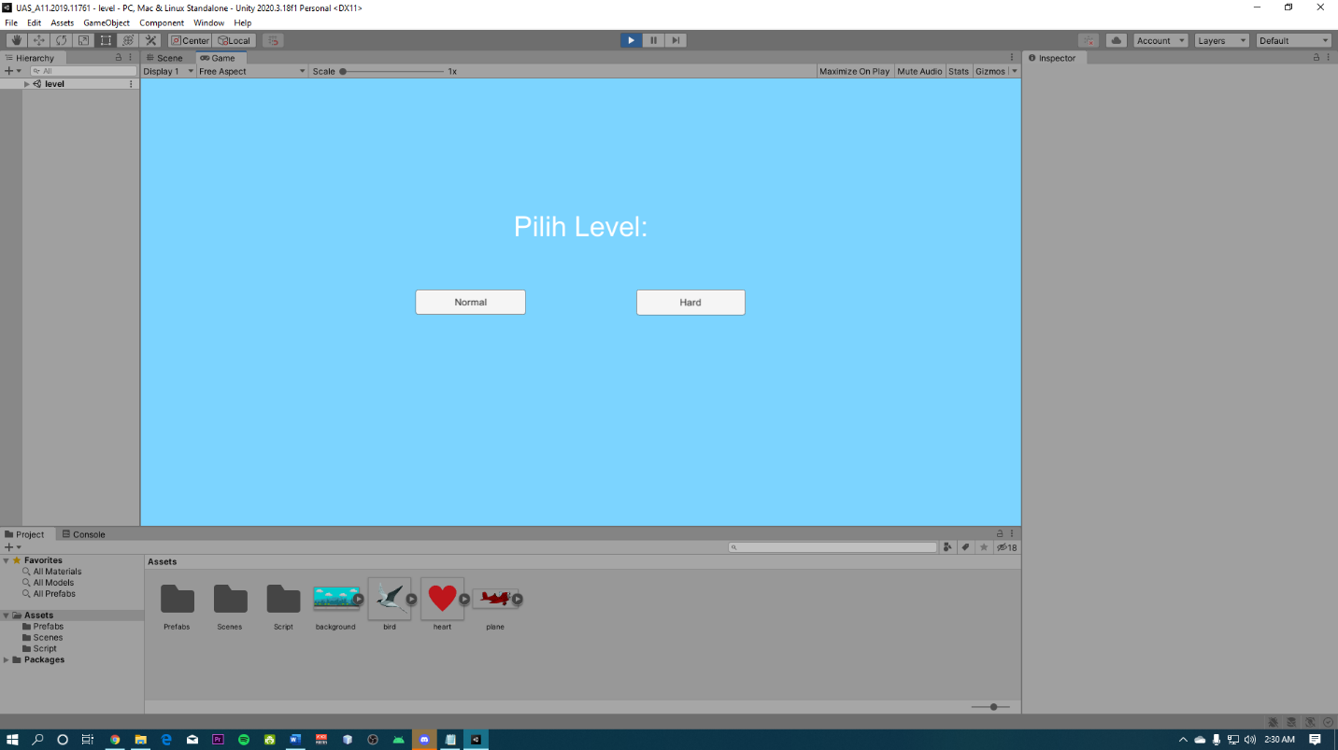

* Gameplay

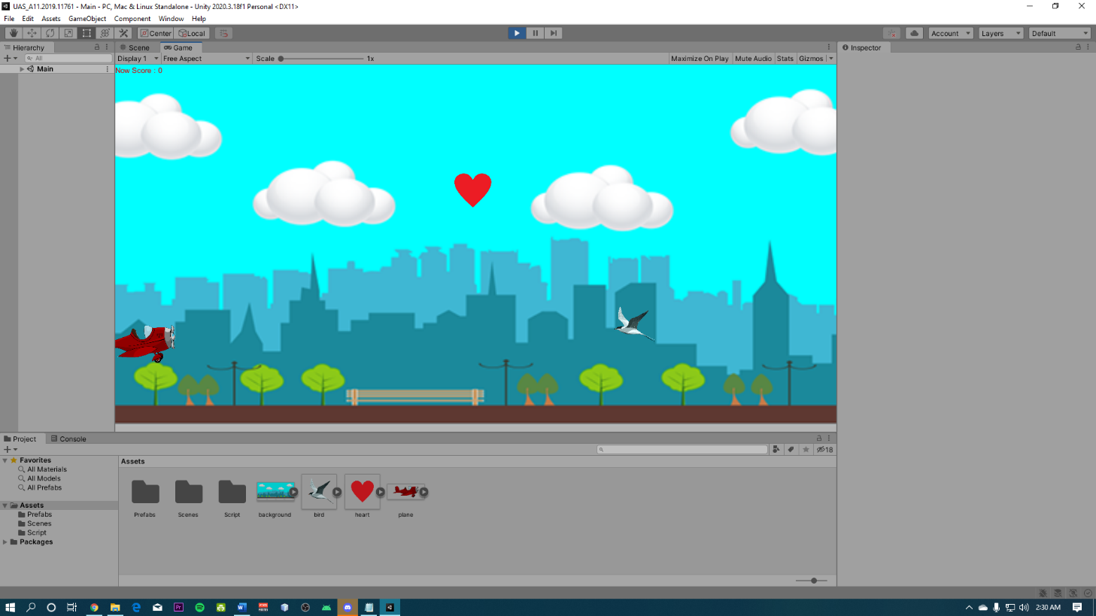

# Refrensi

1. Source Code: Materi
2. Image Pesawat: <https://flyclipart.com/plane-clipart-paper-airplane-clipart-116685>
3. Image Obstacle:

Hati: <https://fashionsista.co/downloadpng/png-hati-bentuk-wikipedia-bahasa-melayu-ensiklopedia-bebas-5f885d7030dfd438773732e2.html>

Burung: <https://pngtree.com/free-bird-png>

1. Image Background: <https://www.background.id/2018/06/download-80-background-game-gratis.html>
2. Flow Chart: <https://www.dicoding.com/blog/flowchart-adalah/>
3. Class Diagram: <https://glints.com/id/lowongan/class-diagram-adalah/#.Ydsdx2hByHs>